Лудич Андрей Романович ГУО «Гимназия № 75 г. Минска»
Билет 20.
Практическое задание. Развитие культуры на белорусских землях в XIV–XVIII вв.
Используя представленные материалы, ответьте на вопросы:
1. С помощью иллюстрации (Рис. 1) назовите памятники архитектуры XIV – второй половины XVI на территории Беларуси.
2. Какой из видов театров представлен на иллюстрации 2? Опишите его внешний вид.
3. Дайте определение понятию «Эдукационная комиссия». С помощью представленной таблицы охарактеризуйте деятельность Эдукационной комиссии. В чём заключалось значение её деятельности для развития образования и науки на белорусских землях?
4. На основе представленной информации сделайте вывод, какие изменения произошли в культуре белорусских земель в XIV–XVIII вв.
І.
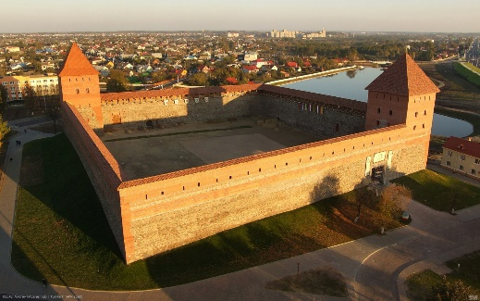 | 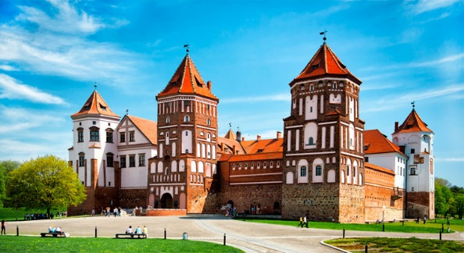 | 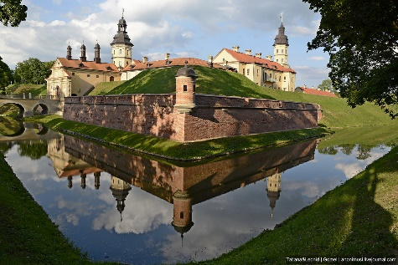

ІІ. Рис. 2.
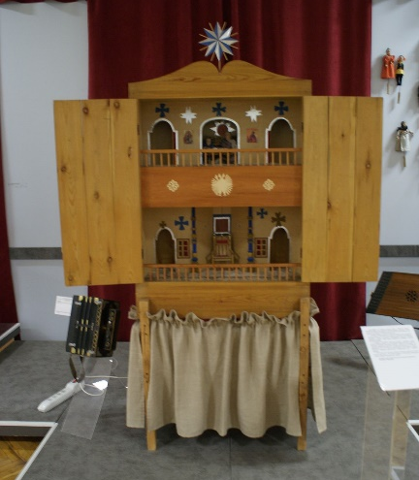 | 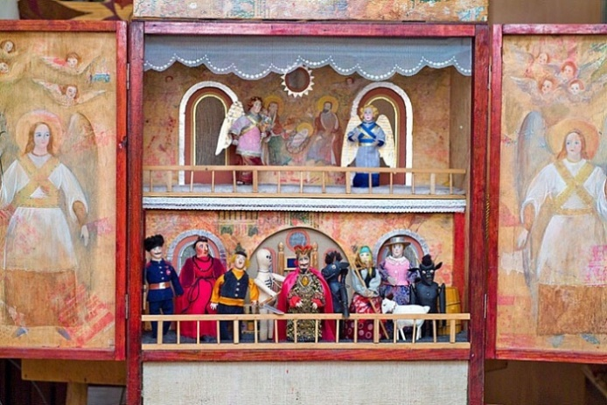
ІІІ.
Дата возникновения | 1773 г.
Цель создания | Стремление сделать школу светской и государственной, а также доступной для населения.
Направления деятельности | - приняты новые устав для школ;  - утверждение единой для всех школ учебной программы;  - создание новых учебников;  - подготовка педагогов путём открытия учительских семинарий;  - преобразование иезуитских коллегиумов в светские школы;  - образование Главной школы ВКЛ вместо Виленской иезуитской академии.

